**2017-2018学年第二学期**

**第6周巡查情况汇总**

**一、巡查时间**

2017年4月2日至4月8日止的第1-12节

**二、巡查地点**

1、2、3、4号教学(实训）楼、实训车间

**三、巡查情况**

**(一)总体情况**

本周因清明节，教学过程分为两段，周一至周三，周四、五、六放假，周日上周五的课。

巡查显示：全校1-12课的绝大部分老师课前准备较充分，教学认真，教风较好，大部分学生学习态度端正，学风较好，教学井然有序；绝大部分教学设备能正常使用；绝大部分实训室门口鞋子摆放都很整齐，教学楼过道、走廊整洁干净，绝大部分教室整洁干净。

本周巡查显示：部分教室课堂效果不佳, 学生睡觉或玩手机的现象比较严重，甚至有学生上课始终戴着耳机，或在一起用手机玩游戏，抬头率很低；本周据不完全统计，有128人迟到，迟到现象有加大的趋势；少数教室卫生状况不佳。

**(二) 好的情况**

1．本周抽查课堂教学，老师上课认真，学生听课认真，无睡觉玩手机现象，抬头率高的教室有：（见附图1）

|  |  |  |  |  |  |
| --- | --- | --- | --- | --- | --- |
| 周次 | 节次 | 课程 | 教师 | 班级 | 教室 |
| 周一 | 1、2 | 企业ERP信息管理 | 黄倩雪 | 16财务管理4 | 3-307 |
| 财会英语 | 何青 | 16会计1、2 | 2-610 |
| 成本会计实务 | 武美云 | 16统计5 | 2-418 |
| 市场营销 | 郭延江 | 16财务管理5 | 2-322 |
| 税费计算与申报 | 林素敏 | 17会计6 | 3-303 |
| 5、6 | 物流客户关系管理 | 黄琳 | 15物流本科1 | 1-303 |
| 物理设施与设备 | 林夏繁 | 16物流本科2 | 1-415 |
| 周二 | 1、2 | 汽车基础电器系统故障诊断与维修 | 王晓光 | 17中德诺浩1 | 3-1D实训室 |
| 茶艺学 | 林文超 | 17酒管1、2 | 3-201 |
| 5、6 | 管理学原理 | 朱军 | 17金融4+0本科 | 2-321 |
| 7、8 | 成本会计实务 | 彭娉婷 | 16统计5 | 2-419 |
| 初级会计实务 | 黄勇为 | 17财务管理3 | 2-421 |
| 周三 | 1、2 | 初级会计实务 | 叶永辉 | 17会计3 | 2-304 |
| 初级会计实务 | 何忠普 | 17会计3+2本科 | 2-326 |
| 初级会计实务 | 廖春晓 | 17会计5 | 2-403 |
| 微观经济学 | 李长春 | 17金融4+0本科 | 2-421 |
| 基础粤语 | 卢耿华 | 16旅管本科2 | 2-504 |
| 餐饮服务与管理 | 黄莉 | 16俄语1、16韩语1 | 2-509 |
| 大学英语（二） | 毛小燕 | 17会计4 | 2-610 |
| 艺术欣赏 | 吴璐岑 | 16师徒制班 | 3-310B |
| 汽车底盘构造与维修（二） | 周立元 | 16汽修2 | 4-405 |
| 体育与健康 | 王丽娟 | 17金融投资师班 | 体育馆 |
| 羽毛球 | 林盛 | 17体管1 | 体育馆 |
| 3、4 | 国际会展实务 | 钟秀玉 | 16国经2 | 1-305 |
| 求职英语 | 覃慧 | 16商英2 | 1-603 |
| 英语综训（二） | 庞新思 | 17商英3 | 1-604 |
| 国际贸易实务 | 张坚 | 17物流2 | 1-410 |
| 5、6 | 经济法基础 | 吴蕾 | 16统计2 | 2-324 |
| 经济法基础 | 钟花 | 16光明会计1 | 2-405 |
| 保险经纪实务 | 肖遥 | 16保险1 | 2-421 |
| 餐饮服务技能 | 黄莉 | 16旅管1、2 | 2-509 |
| 旅游人力资源管理 | 范洪军 | 16旅管3 | 3-205 |
| 计算机应用基础 | 韩昌豪 | 17金融管理1 | 3-208 |
| 周五 | 1、2 | 线性代数 | 田飞 | 17物流本科1 | 1-402 |
| 3、4 | 应用文写作 | 周国耀 | 16室内设计3 | 2-305 |
| 大学英语（二） | 张小曼 | 17资产管理1 | 2-326 |

2. 周三1、2节（ 体育与健康，王丽娟，17金融投资师班），应到26，实到26，8:05分王老师已经给学生做完了准备活动，开始上课了，提前上课避开烈日暴晒，体育训练组织有序有趣，学生积极参与，老师严格要求。（见图2）

周三1、2节（羽毛球，林盛，17体管1），应到26，截止8:23分到22人，其中4人迟到，被罚跑三圈，到课的同学认真跟老师训练。（见图3）

3．本周4天，学生晨读人数有915人次，上周有1018人次；下到班级指导学生晨读的老师有：朱琳、金永天、钟丽香、陈丽苗、李静等。(见附图4）

3．本周3、4号楼绝大部分实训室门口鞋子摆放都很整齐。（见附图5）

4．本周巡查发现绝大部分教室卫生状况很好。

**（三）异常情况**

1．本周课堂教学情况不太好，抬头率较低的教室有：（见附图6）

|  |  |  |  |  |  |
| --- | --- | --- | --- | --- | --- |
| 周次 | 节次 | 课程 | 教师 | 班级 | 教室 |
| 周一 | 3、4 | 基础韩语 | 路冉 | 17韩语1 | 4-309 |
| 周二 | 7、8 | 期货法律法规 | 黎维新 | 16证券1 | 2-323 |
| 周三 | 1、2 | 初级会计实务 | 叶永辉 | 17会计3 | 2-304 |
| 导游实务 | 代晓明 | 16俄语1、16韩语1 | 2-605 |
| 汽车网络信息系统故障检测与维修 | 陈明 | 16中德诺浩2 | 3-1汽车综合检测实训室A |
| 中国税制（一) | 林素敏 | 17税务1 | 3-303 |
| 3、4 | 室内设计基础 | 原彬 | 16景观设计1 | 1-417 |
| 商务日语 | 黄金玉 | 16日语1 | 1-602 |
| 5、6 | 毛中概论 | 高丽 | 17会计1、2 | 2-403 |
| 毛中概论 | 徐立特 | 17酒管（3+2）、17旅管2、3 | 2-502 |
| 周五 | 1、2 | 国际贸易实务 | 吴海文 | 16营销（3+2） | 1-302 |
| 物流系统分析 | 李芸嘉 | 15物流本科2 | 1-304 |
| 调查与分析 | 董阁 | 16电商2 | 1-309 |
| 零售管理 | 陈声廉 | 16营销2 | 1-310 |
| 大学英语（二) | 牛园园 | 17报关1 | 1-403 |
| 大学英语（二) | 张健 | 17商务管理2 | 1-404 |
| 大学英语（二) | 朱琳 | 17连锁1 | 1-411 |
| 中国体育养生学 | 刘阳 | 16体管1 | 1-419 |
| 商务英语口语（一) | RichardMarkClark | 16商英3 | 1-602 |
| 3、4 | 酒店英语（二) | 吴中庆 | 16酒管1 | 2-204 |

本周巡查显示：部分教室课堂效果不佳，课堂教学情况不太好，抬头率较低的教室还有12个，上周有24个，其中周三1、2节3-1汽车综合检测实训室A（汽车网络信息系统故障检测与维修，陈明，16中德诺浩2），应到21人，实到19人，老师讲课时，有1名学生趴在桌上睡觉，6名学生低头玩手机，还有两名男生在玩游戏，抬头率47%。（见图7）

2.极少数外聘老师无教材、无教案、无PPT仅有标题等问题，依然没有解决。（见附图8）

3.本周学生迟到现象有加大的趋势，据不完全统计，有128人迟到（见附图9）

4.学生带早餐进教室现象增多，少数教室卫生状况不佳，如周三第1、2节2-304，（初级会计实务，叶永辉，17会计3），该教室后面的垃圾桶有很多垃圾，且大部分属于学生吃过早餐后丢弃的垃圾。（见附图10）

5．气温越来越高，运动场学生露天上课效果不佳。

**四、建议**

1.到课率的高与低反映的是教或学两个方面的问题，抬头率的高与低，考量的却是老师的教学艺术、教学内容、教学水平、教学能力、良知和责任心，目前部分教师的课堂抬头率十分低,低至50%以下。因此，建议各二级学院大力抓教风建设和教师教学水平、教学能力的提高，抓教师的素质培养，经常开展示范课、公开课，鼓励老师们互相之间认真听评课。

2.建议教师们应加强课堂教学的设计，努力提高自己课堂的吸引力；加强课堂管理，努力提高自己的教学艺术、教学水平和教学能力；努力积极的运用多样化的教学方式和手段，努力提高学生上课的抬头率。

3.建议各二级学院加强学生管理，制止学生迟到现象的蔓延；加强学生教室卫生教育，杜绝带早餐进教室。

4. 海南夏天天气炎热，建议有关部门和二级学院对体育课的上课时间进行灵活安排，如适当提前上午上课的时间，避免太阳暴晒，但须严格体育课的上课时间和纪律。

5.制度的生命力在于执行。随着天气逐渐炎热，使用空调和电扇的频率增加，因此，建议各二级学院加强对教室的管理；加强对老师、学生进行节约能源的教育，养成随手关闭教室电源的习惯。

6．建议各二级学院应要求老师在上课时应注意留开一扇门和窗，不要关紧，以利督导日常巡查。

7.建议各二级学院和有关管理部门在夏季来临之前对教室电器设备进行一次全面的检修。

**校教学督导委**

**二〇一八年四月九日**

**附图1**

周一，第1、2节，3-303（税费计算与申报，林素敏，17会计6）课堂秩序好，抬头率100%。

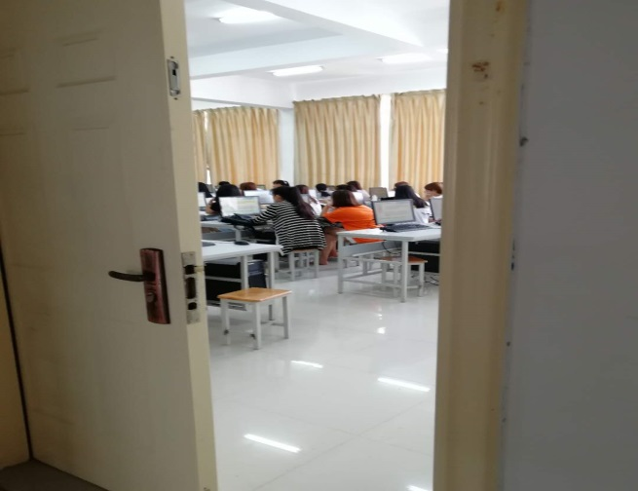

周一，第1、2节，3-307（企业ERP信息管理，黄倩雪，16财务管理4）课堂生动活跃，听课率100%。

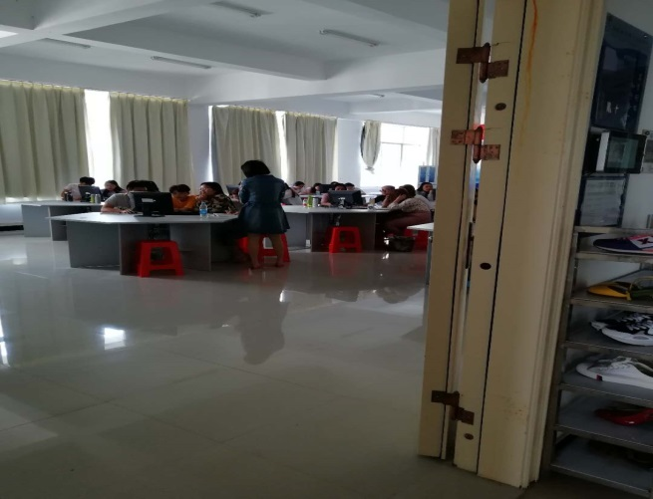

周一，第5、6节，1-303（物流客户关系管理，15物本1，黄琳）学生认真听课，抬头率高，课堂纪律好。

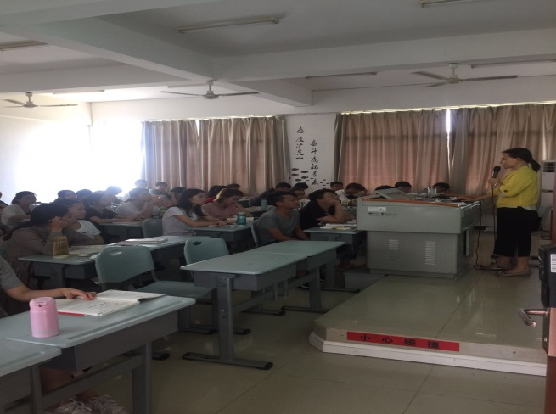

周一，第5、6节，1-415（物流设施与设备，16物本2，林夏繁）学生听课认真，抬头率高，课堂效果好。

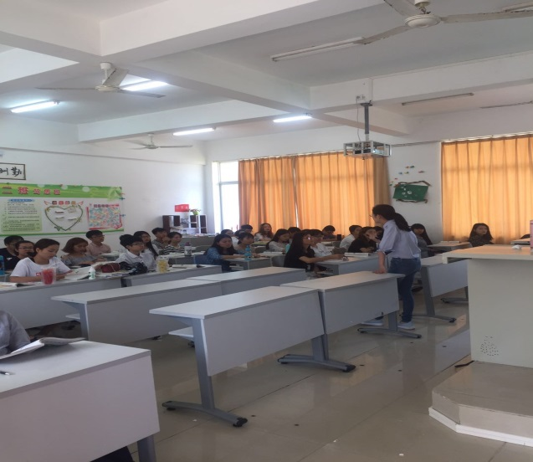

周二，3-1，D实训室，1、2节课，汽车基础电器系统故障诊断与维修，17中德诺浩1班，王晓光老师。王老师讲课认真，学生听课认真。师生互动效果好。听课率为100%。

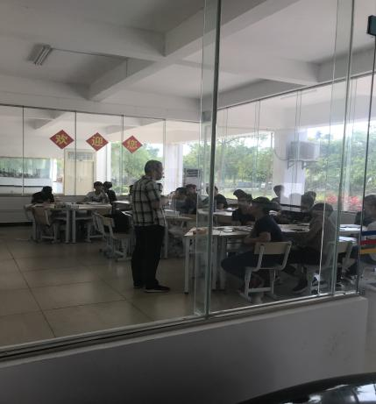

周二，3-201，1、2节课，茶艺学，17酒管1、2班，林文超老师。林老师讲课认真，学生听课认真，听课率为100%。

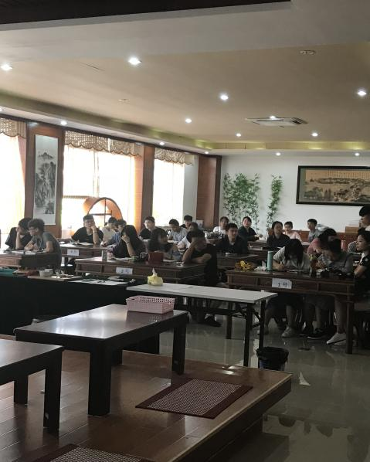

周二，第7节，2-421（初级会计实务，黄勇为， 17财务管理3）课堂教学效果好，抬头率高。

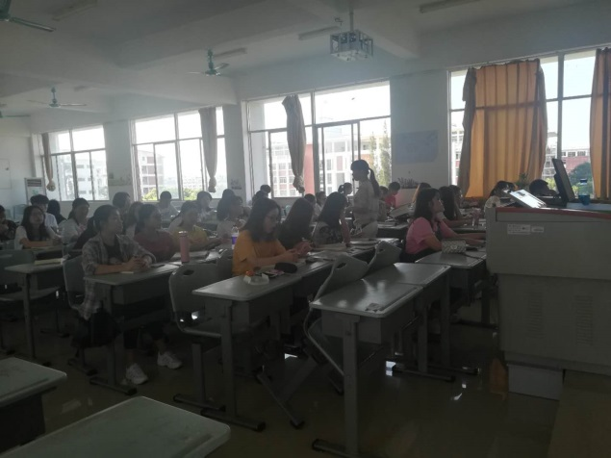

周二，第7节， 2-419（成本会计实务，彭娉婷， 16统计5）课堂教学效果好，抬头率高。

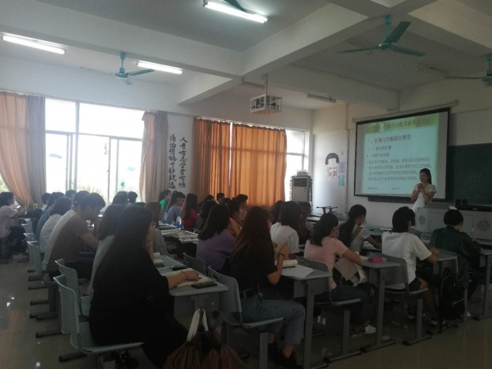

周二，第5节，2-321（管理学原理，朱军，17金融4+0本科）课堂教学效果好，抬头率高。

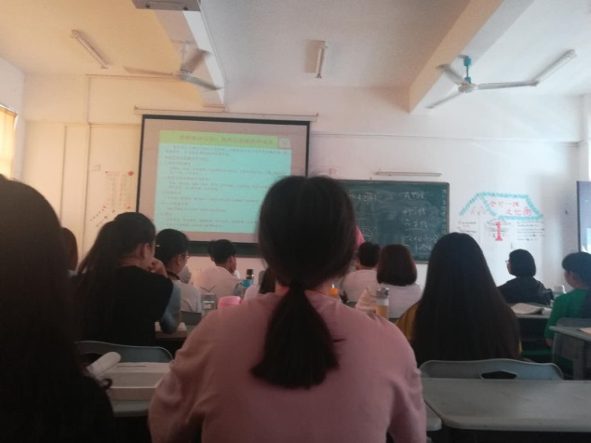

周三，第5、6节，2-324（经济法基础，吴蕾，16统计2，财管）老师讲课认真，学生抬头率100%。

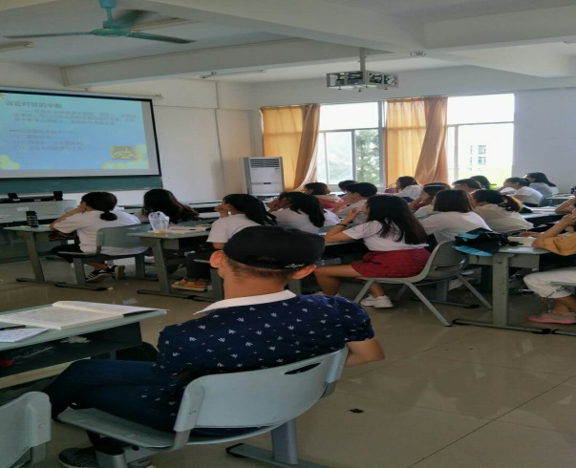

周三，第5、6节，2-405（经济法基础，钟花，16光明会计1）老师讲课认真，学生认真听讲，抬头率100%。

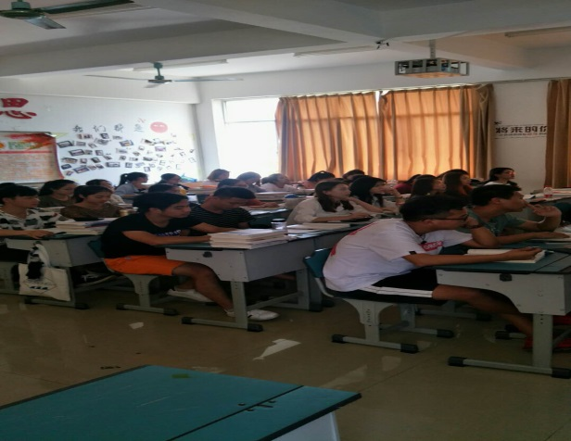

周三，第5、6节，2-509（餐饮服务技能，黄莉，16旅管1、2）老师指导学生练习，课堂秩序井然。

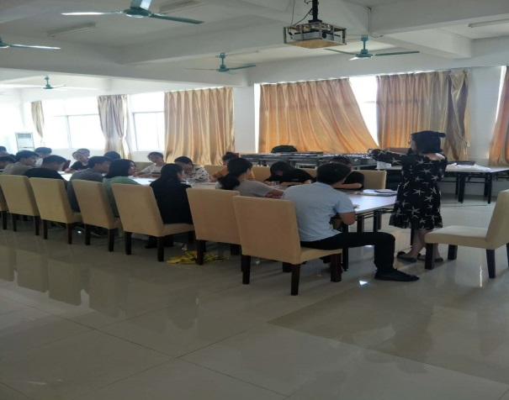

周三，第5、6节，3-205（旅游人力资源管理，范洪军，16旅管3）学生认真听讲，课堂秩序活跃。

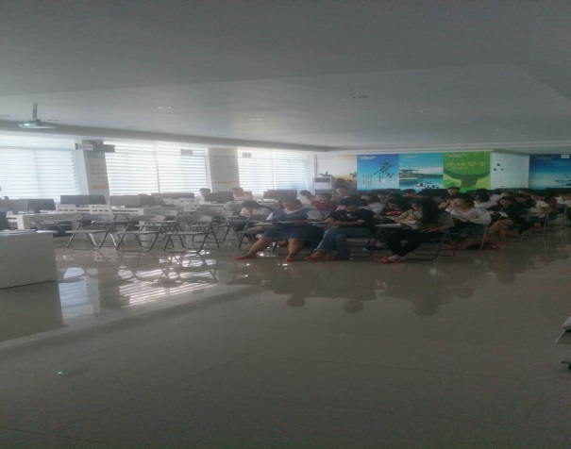

周五，第5、6节，1-417 （手绘图表现技法，张颖初，17服装1）学生认真练习，教师指导有方，课堂效果好。

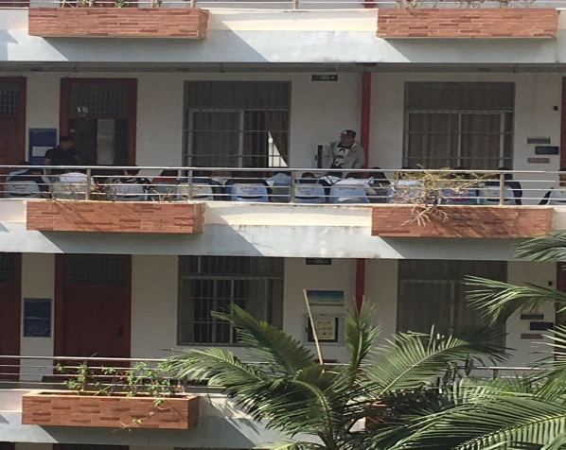

**附图2**

周三，第1、2节，体育场（体育与健康，王丽娟，17金融投资师班）8:05分王丽娟老师已经给学生做完准备活动，开始上课了。提前上课避开烈日暴晒，体育训练组织有序有趣，学生积极参与，老师严格要求。

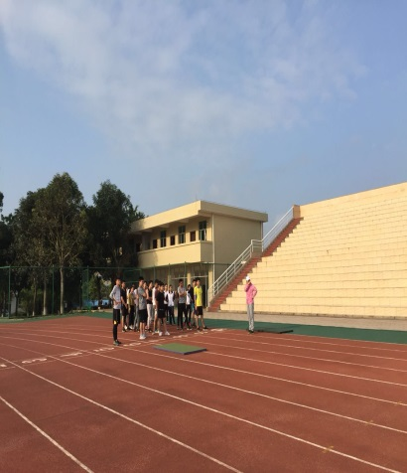 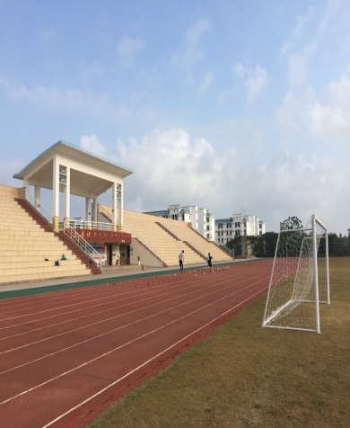 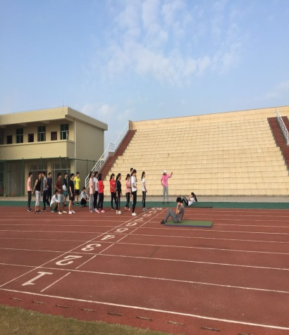

**附图3**

周三，第1、2节，体育馆（羽毛球，林盛，17体管1）应到26，截止8:23分实到22人，其中4人迟到，被罚跑三圈。

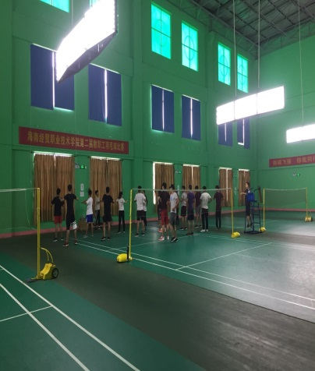 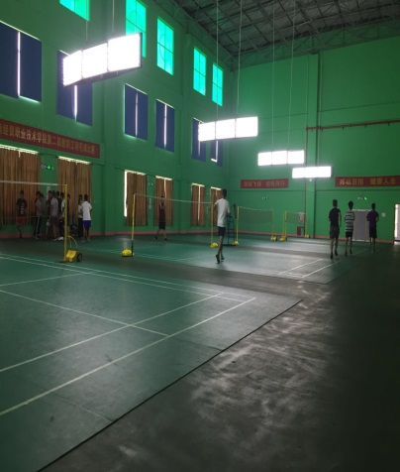 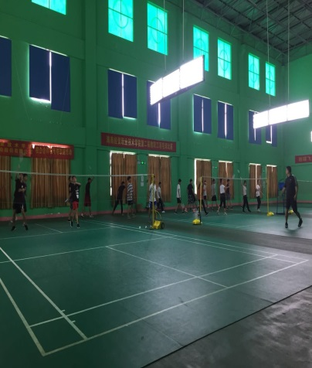

**附图4**

周二，7：40，一教一层有45学生晨读，其中21人围圈，其他人借助手机听读录。

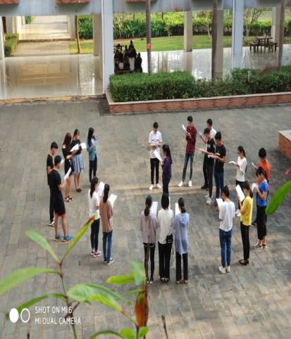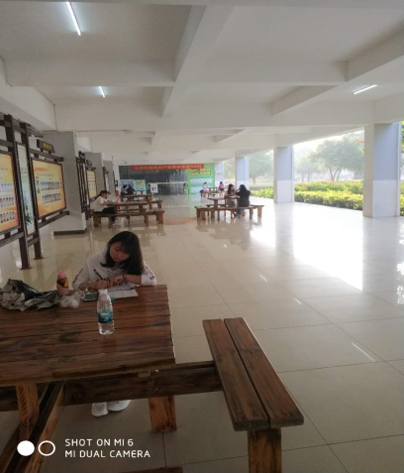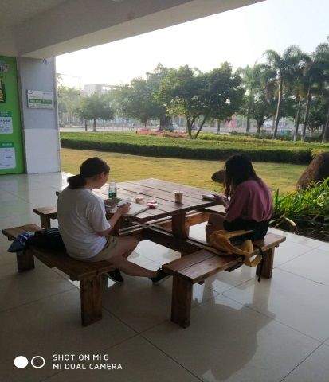

周三，经贸广场的晨读。

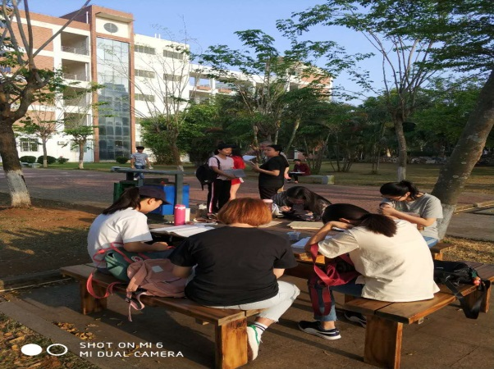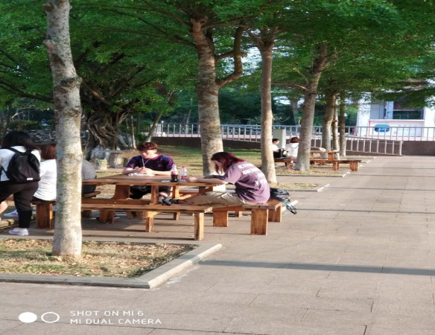

周三，2-208 朱琳老师带晨读。

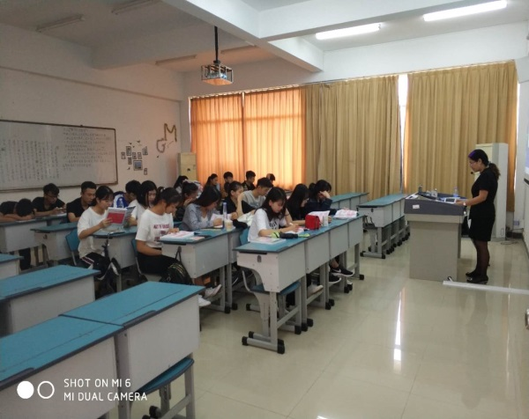

周三，2-420，李静老师带晨读。

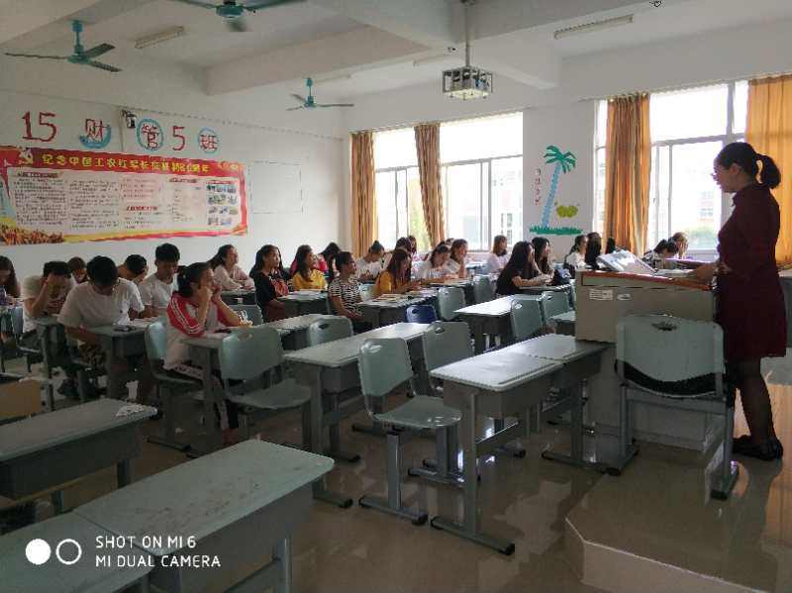

周五，2-208，李静老师7点40到教室，准备晨读；8点回查有20人参加晨读。

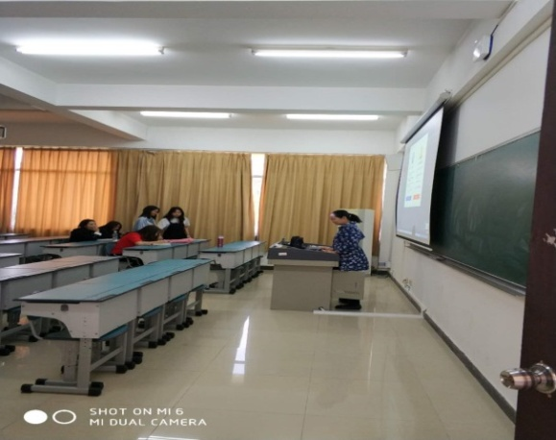

周五，经贸广场，韩语晨读，19人，金老师认真指导学生。

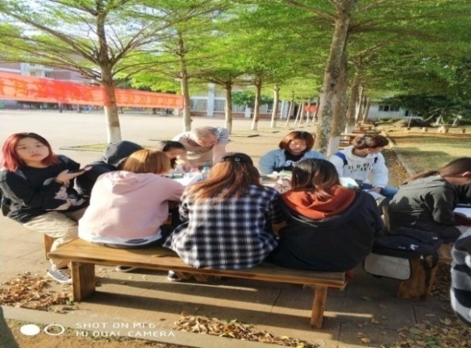

周五，1-411，朱琳老师带49学生晨读。

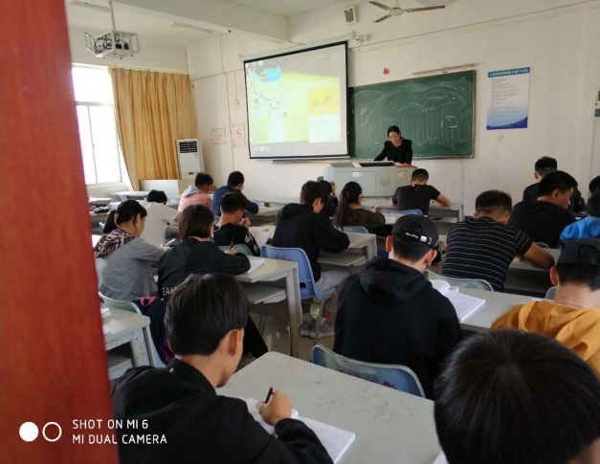

周五，2-324，毛小燕老师带40人晨读。

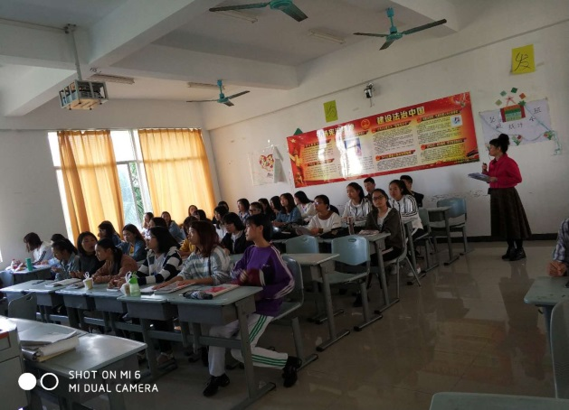

**附图5**

周一，第7、8节，4教3、4楼楼道干净，鞋子摆放整齐。

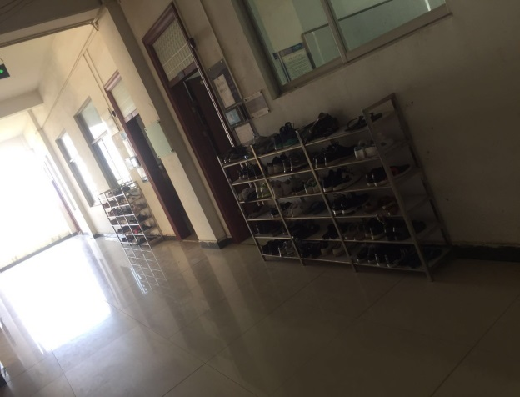 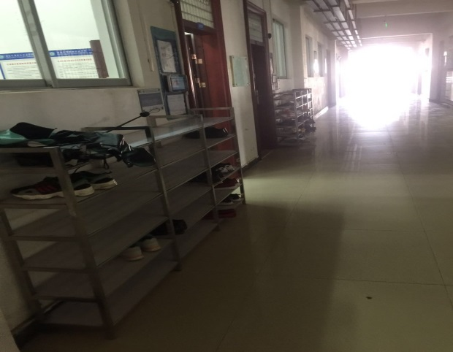

周三，第5、6节，3-208（计算机应用基础，韩昌豪，17金融管理1）学生认真练习，教师认真指导。门前鞋子摆放整齐。

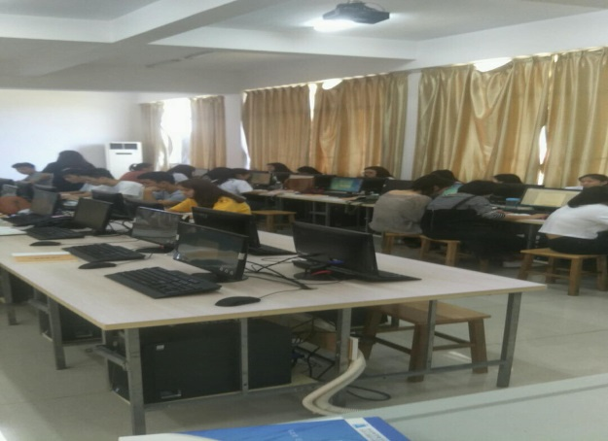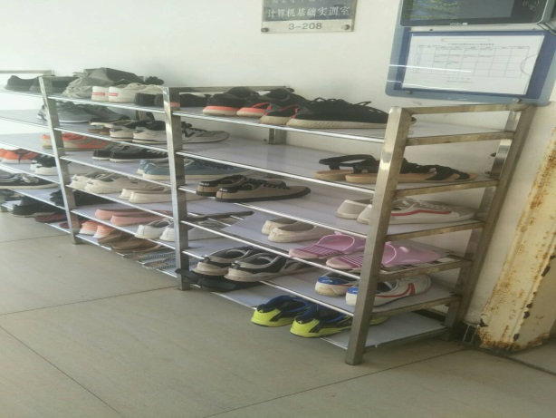

**附图6**

周一，第7、8节，2-303,（毛中概论，李明明，17财务管理3，17财务管理4）5：24查放录像，学生讲话，玩手机，睡觉，抬头率不足50%，老师坐在讲台后，5:31回访，状况一样。

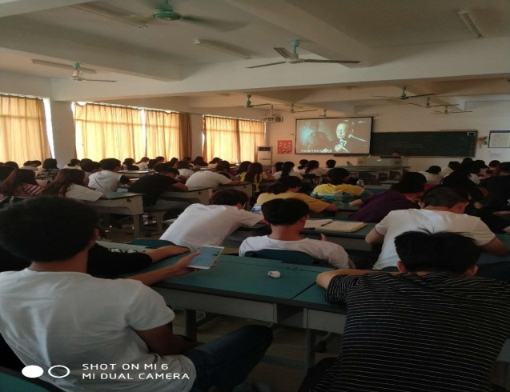

周一，第7、8节，2-502（毛中概论，徐立特，17酒管（3+2），17旅管2,17旅管3）老师放录像，坐在讲台上，没一人观看录像，学生讲话，玩手机。

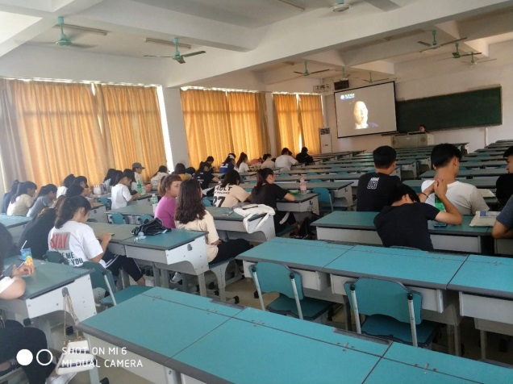

周三第1、2节2-605（导游实务，代晓明，16俄语1、16韩语1）应到35人，实到19人，其中有9人在老师讲课时低头看手机，没有听老师讲课。

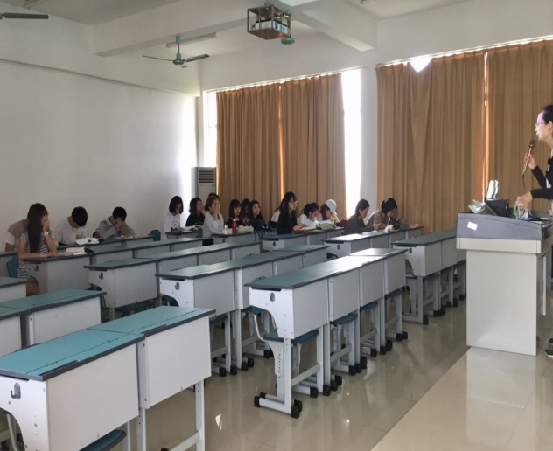

周三第1、2节3-303（中国税制（一），林素敏，17税务1），老师在前面讲课时，后三排至少有6名学生在看手机，最后一排靠后门处有一名男生在玩游戏（见下图）；

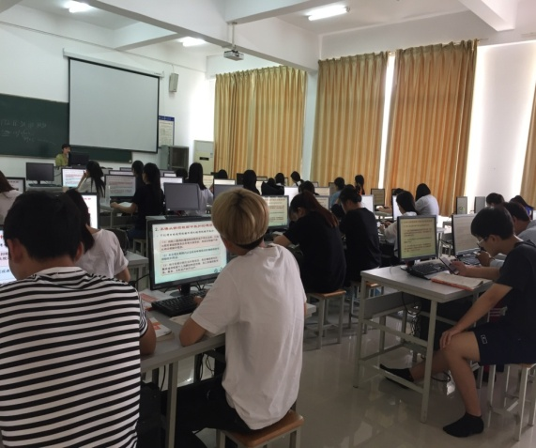

周三第3、4节1-602（商务日语，黄金玉，16日语1），10点33分巡查到该教室时，看到在播放电影，老师坐在前排与学生一起观看，1名学生趴在桌上睡觉，5名学生在看手机，国际教育学院；

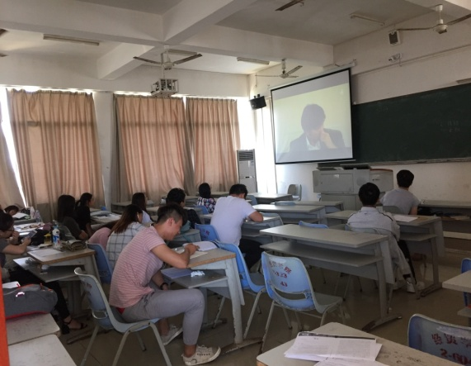

周三，第5、6节，2-403（毛中概论，高丽，17会计1、2）学生听课状态不佳，抬头率不足50%。

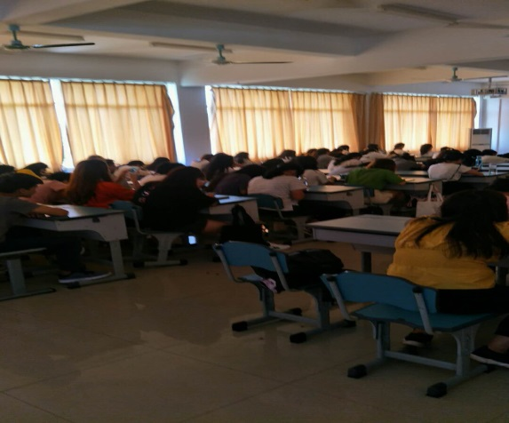 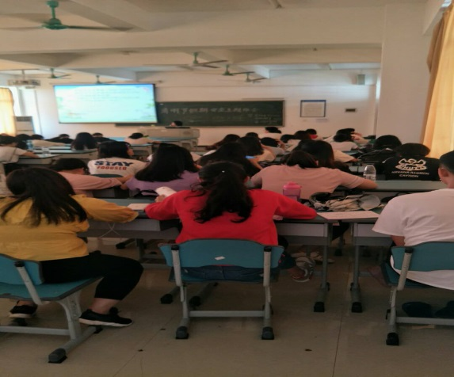

周五，1-304，（物流系统分析，李芸嘉，15物流本科2）14人未抬头，抬头率68.89%。

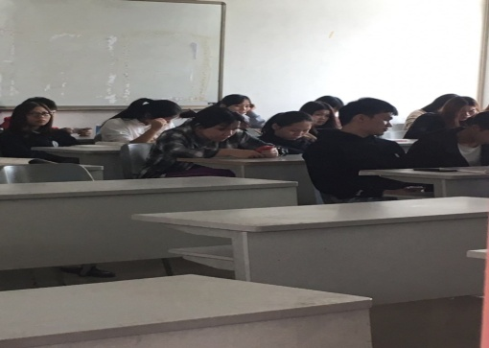 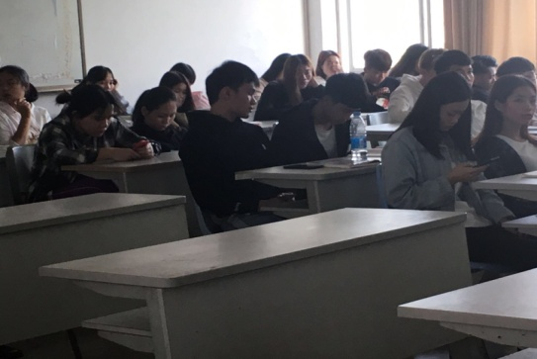

周五，第1、2节，1-310（零售管理，陈声廉，16营销2）8人玩手机。

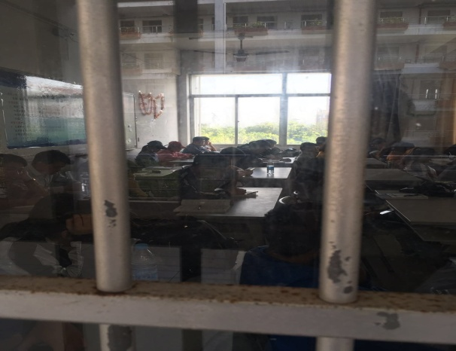

周五，第1、2节，2-204（酒店英语（二），吴中庆，16酒管1）16人玩手机，抬头率55.55%。

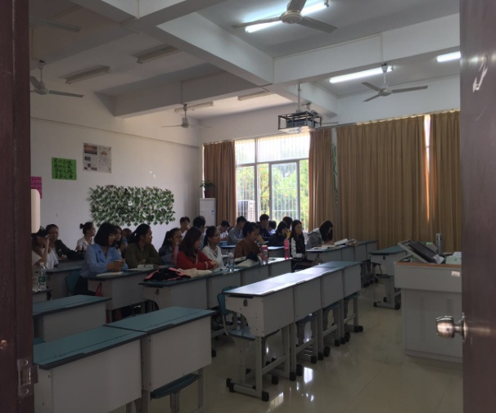

**附图7**

周三1、2节3-1汽车综合检测实训室A（汽车网络信息系统故障检测与维修，陈明，16中德诺浩2），应到21人，实到19人，老师讲课时，有1名学生趴在桌上睡觉，6名学生低头玩手机，还有两名男生在玩游戏，抬头率47%，工程技术学院。

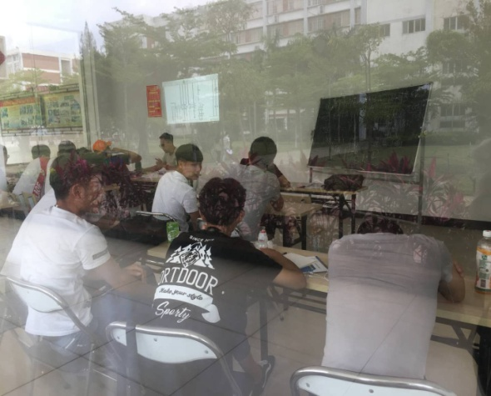

**附图8**

周二，第7节，2-323（期货法律法规，黎维新， 16证券1，财管）。老师很认真地讲解，应到31人，实到23人，7人玩手机，抬头率60%。

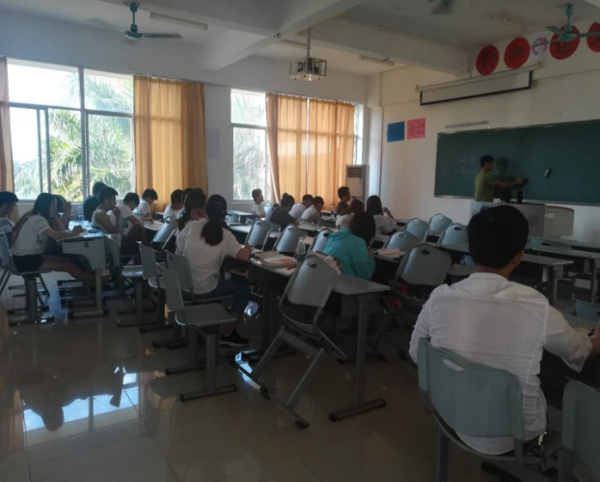

**附图9**

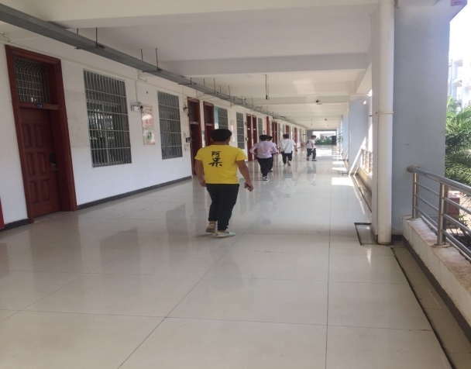 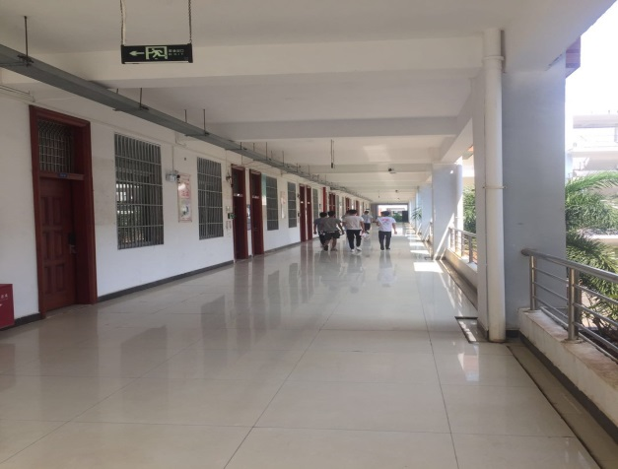

**附图10**

周三，第1、2节，2-304（初级会计实务，叶永辉，17会计3）该教室后面的垃圾桶有很多垃圾，且大部分属于学生吃过早餐后丢弃的垃圾，财务管理学院。

